
2008-5 Volume 6


离 子 交 换 层 析 填 料
Cellufine™ A，Q 和C是Chisso 公司生产的三种离子交换层析填料，分别代表弱阴离子（DEAE）交换层析填料，强阴离子（QA）交换层析填料和阳离子（CM）交换层析填料，其具体结构及吸附能力如下图所示：

Structure Adsorption Capacity
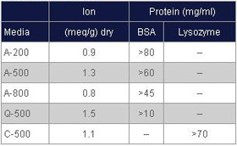
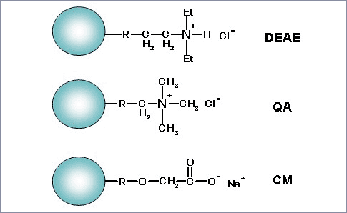

Cellufine™离子交换层析填料的基材是交联纤维素球形颗粒，具有高流速耐受性和优异的机械、化学稳定性，既可用于实验室试验，也可用于生产放大，可纯化蛋白质，肽段和其他生物分子，例如，抗体，生长因子，球蛋白，酶，核酸等。

Fractionation of Goat Serum with A-500 Separation of Standard Proteins with C-500
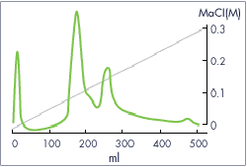
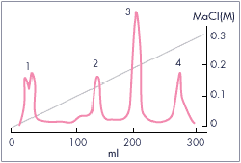

色谱柱：15 x 100mm 色谱柱：15 x 100mm
流动相：A：0.01M phosphate 流动相：A：0.01M phosphate
[pH7.2] [pH6.8]
B：0.01M phosphate B：0.01M phosphate
[pH7.2] with 0.3M NaCl [pH6.8] with 0.3M NaCl
流 速：50 ml/h, 28cm/h 流 速：50 ml/h, 28cm/h
样 品：1ml goat serum 样 品：1. Myoglobin 2. Ribonuclease
3. Cytochrome C 4. lysozyme
2008-5 Volume 6

YMC-Pack PROTEIN-RP(蛋白/多肽分离柱)
YMC-Pack PROTEIN-RP色谱柱是采用以高质量硅胶为载体的大孔径丁基反相色谱分离柱，其填料表面键合一种固定相，克服了传统反相柱的短烷基链的缺陷，碳含量为4%；特别改良对酸性流动相的使用寿命，pH范围为1.5-7.5；改善了对蛋白质和多肽的回收率以及对TFA溶液的耐受性，柱寿命长；特别适合于高分子量的蛋白质和多肽的分离测定。

应 用 实 例
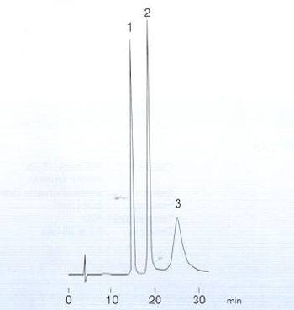
Proteins
色谱柱: YMC-Pack PROTEIN-RP,
250 x 4.6mmI.D.
流动相: A: water/TFA (100/0.1)
B: acetonitrile/ TFA (100/0.1)
30-90%B (0-45min,linear)
流 速: 1.0 ml/min
检 测: UV at 280nm, 0.04AUFS
温 度: 室温
样 品: 1. Cytotrome C 2. BSA 3.Ferrin

Proteins and peptides
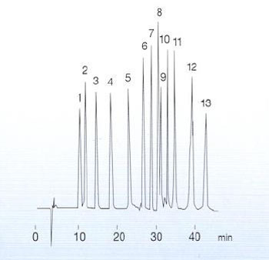
1. Met-Enkephalin 2. Leu-Enkephalin
3. Oxytocin 4. Bradykinin
5. Angiotensin I 6. Ribonuclease A
7. α-Mating factor 8. Insulin(bovine)
9. Cytochrome C 10.Lysozyme
11.BSA 12. β-Lactoglobulin
13. Ovalbumin

色谱柱: YMC-Pack PROTEIN-RP,
250 x 4.6mmI.D.
流动相: A: water/TFA (100/0.1)
B: acetonitrile/ TFA (100/0.1)
10-90%B (0-60min,linear)
流 速: 1.0 ml/min
检 测: UV at 220nm, 0.32AUFS
温 度: 室温
2008-5 Volume 6
学 习 园 地
Sephadex LH-20/乙酸乙酯分离系统的原理及应用

除了以甲醇、丙酮、二氯甲烷为流动相外，我们还可以使用乙酸乙酯为流动相，以Sephadex LH-20为固定相，对某些混合物进行分离。
乙酸乙酯，一种中等极性的疏质子溶剂，在分离某些低分子量有机物时，优于丙酮和二氯甲烷。在对混合物的洗脱顺序上，乙酸乙酯与丙酮、二氯甲烷相同，但其所使用的固定相Sephadex LH-20的柱床体积较小，分离速度更快。
除此之外，Sephadex LH-20在乙酸乙酯中的膨胀程度小于在丙酮中的膨胀程度，因此，导致了膨胀后的Sephadex LH-20凝胶孔体积变小，孔径变窄，从而使其更易吸附低分子量的中等极性有机化合物，分离效果更好。
乙酸乙酯对混合物进行分离的原理，主要是基于待分离物质间的极性和氢键的差异。以下是一些实例说明：
- 根据化合物间的极性差异，快速分离甲醇所不能完全分离的醇醚混合物。
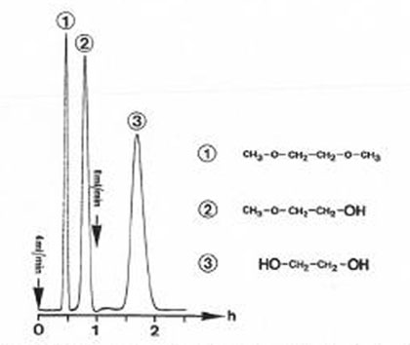

- 对于分离分子量相同的物质，如，乙酸甲酯和1-丁醇，可利用Sephadex LH-20/乙酸乙酯，根据物质间极性的差异进行吸附分离，从而避免了使用正相或反相分离模式时，必须使用混合流动相或梯度洗脱，及相应高灵敏度检测器的麻烦。
2008-5 Volume 6
- 对偶数C的一元醇混合物的分离，根据极性大小，由小到大，依次洗脱。洗脱时间及相应偶数C的醇类物质的顺序如下图所示。
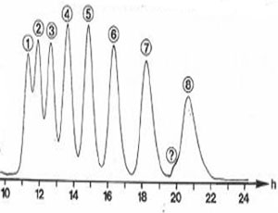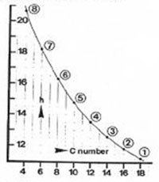
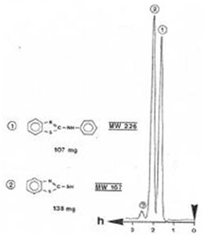
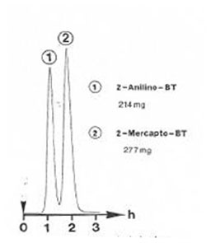
- 二异丙醚提取物的分离，乙酸乙酯在纯化的量上和速度上都明显优于丙酮。

流动相：丙酮 流动相：乙酸乙酯

- 根据化合物结构中 -CH₂- 和 -NH- 所形成的氢键差异，分离分子量相近的化合物。
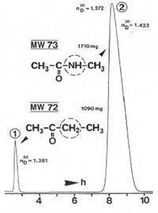
Sephadex LH-20/乙酸乙酯分离系统的原理及应用就先介绍到此，希望以上内容能对大家有所帮助，如需Sephadex LH-20相关原版英文资料者可直接联系本公司。

